**FORMATO PARA EL DESARROLLO DE COMPONENTE FORMATIVO**

|  |  |
| --- | --- |
| PROGRAMA DE FORMACIÓN | Manejo fitosanitario de cultivos transitorios bajo cubierta. |

|  |  |  |  |
| --- | --- | --- | --- |
| COMPETENCIA | 270410054. Aplicar productos de control fitosanitarios en cultivos de floricultura de acuerdo con tipo de blanco biológico y procedimiento técnico. | RESULTADOS DE APRENDIZAJE | 270410054-2. Implementar buenas prácticas agrícolas y fitosanitarias en cultivos bajo cubierta, realizando la correcta manipulación y aplicación de productos fitosanitarios según normativas de seguridad ambiental y laboral, y llevando un monitoreo sistemático con registros técnicos que permitan la toma de decisiones informada y oportuna. |

|  |  |
| --- | --- |
| NÚMERO DEL COMPONENTE FORMATIVO | 02 |
| NOMBRE DEL COMPONENTE FORMATIVO | Prácticas seguras y ambientales para el manejo fitosanitario en ambientes protegidos. |
| BREVE DESCRIPCIÓN | Las prácticas seguras y ambientales para el manejo fitosanitario en ambientes protegidos comprenden un conjunto de acciones orientadas a mantener la sanidad de los cultivos bajo condiciones controladas, garantizando la seguridad del operario, la protección del ambiente y la sostenibilidad de la producción. Estas prácticas incluyen el manejo adecuado del ambiente dentro de las estructuras protegidas, el uso seguro y responsable de los productos fitosanitarios, y la aplicación de Buenas Prácticas Agrícolas (BPA) que promueven el control eficiente de plagas y enfermedades, reduciendo riesgos para la salud y el ecosistema. |
| PALABRAS CLAVE | Ambiente, seguridad, invernadero, agroquímicos, prevención. |

|  |  |
| --- | --- |
| ÁREA OCUPACIONAL | EXPLOTACIÓN PRIMARIA Y EXTRACTIVA (Agrícola). |
| IDIOMA | Español. |

# **TABLA DE CONTENIDOS:**

1. **INTRODUCCION**
2. **DESARROLLO DE CONTENIDO**
3. Manejo del ambiente en estructuras protegidas  
   1.1. Factores ambientales que influyen en el desarrollo del cultivo  
   1.2. Control climático y ventilación  
   1.3. Manejo de la humedad y temperatura  
   1.4. Monitoreo ambiental y su relación con la sanidad vegetal
4. Uso seguro y responsable de productos fitosanitarios  
   2.1. Clasificación y tipos de productos fitosanitarios

2.2. Principios de uso responsable  
2.3. Equipos de Protección Personal (EPP)  
2.4. Almacenamiento, transporte y eliminación de productos  
2.5. Señalización y medidas de seguridad durante la aplicación

1. Buenas Prácticas Agrícolas (BPA) en el manejo fitosanitario  
   3.1. Registros y trazabilidad de las aplicaciones  
   3.2. Limpieza y mantenimiento de equipos de aplicación  
   3.3. Responsabilidad ambiental y social en la producción
2. **SÍNTESIS**
3. **MATERIAL COMPLEMETARIO**
4. **GLOSARIO**
5. **REFERENCIAS BIBLIOGRAFICAS**

**B. INTRODUCCION:**

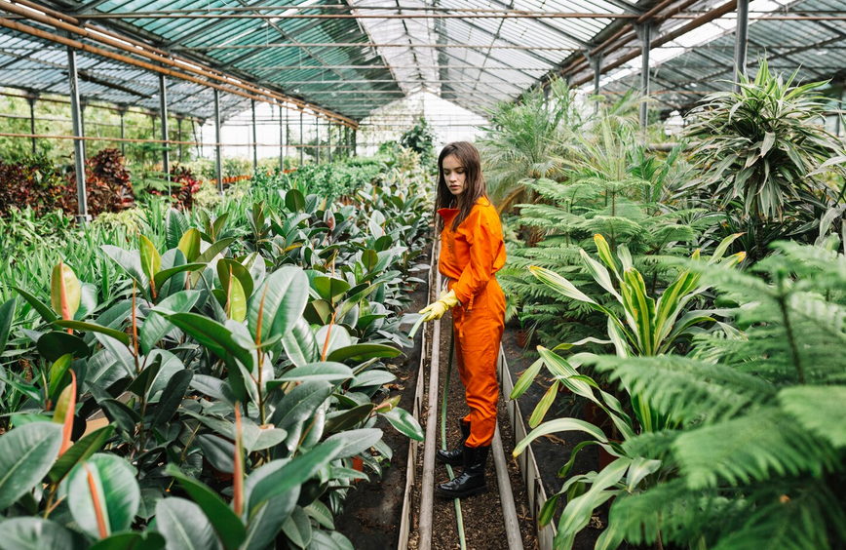

El manejo fitosanitario en ambientes protegidos, como invernaderos o casas malla, requiere la aplicación de prácticas seguras y sostenibles que garanticen la sanidad de los cultivos, la seguridad de los trabajadores y la protección del medio ambiente. Para lograrlo, resulta indispensable integrar conocimientos técnicos sobre el control de plagas y enfermedades con una gestión responsable del entorno y el uso adecuado de los productos fitosanitarios.

El éxito de la producción en estructuras protegidas depende, en gran medida, del control preciso de factores ambientales como la temperatura, la humedad, la ventilación y la luminosidad, los cuales influyen directamente en el desarrollo de las plantas y en la incidencia de organismos nocivos. De igual manera, el uso racional de agroquímicos y la implementación de Buenas Prácticas Agrícolas (BPA) son esenciales para disminuir riesgos de contaminación, preservar la biodiversidad y asegurar la inocuidad de los alimentos producidos.

En el ámbito educativo, la formación en prácticas seguras y ambientalmente responsables fortalece competencias clave para la agricultura moderna, tales como la observación técnica, la toma de decisiones sostenibles y el cumplimiento de normativas de seguridad y sanidad vegetal. De esta manera, el componente contribuye a consolidar el compromiso del aprendiz con una agricultura responsable, eficiente y respetuosa del entorno natural.

**C. DESARROLLO DE CONTENIDOS:**

1. **Manejo del ambiente en estructuras protegidas**

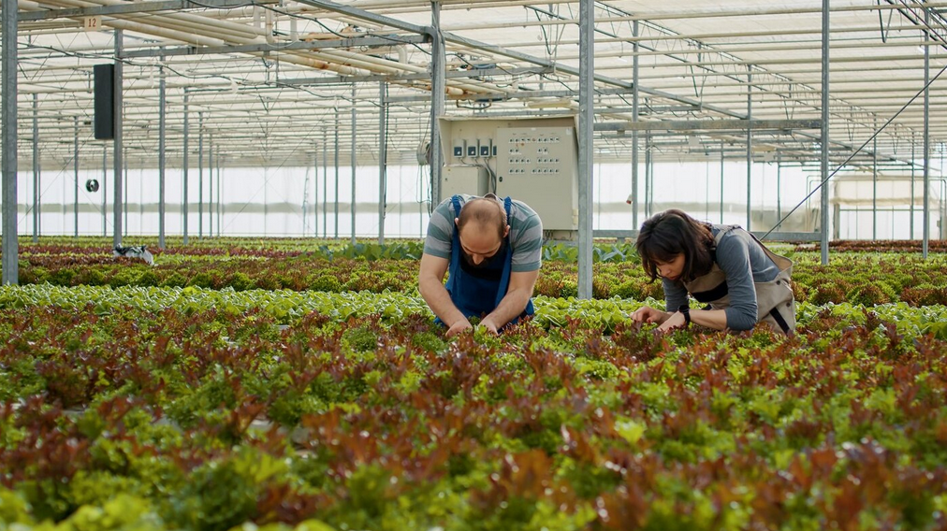

El manejo adecuado del ambiente en estructuras protegidas, como invernaderos o casas malla, permite optimizar el crecimiento de los cultivos y reducir la incidencia de plagas y enfermedades. Entre los factores clave que deben controlarse se encuentran la temperatura, la humedad relativa, la luz y la ventilación.

El monitoreo constante de estos parámetros garantiza condiciones favorables para el desarrollo vegetal y disminuye la proliferación de microorganismos patógenos. Asimismo, la implementación de sistemas automáticos de control climático y el manejo racional del riego constituyen prácticas esenciales para mantener un ambiente equilibrado y saludable.

***Figura 1. Cultivo bajo cubierta***

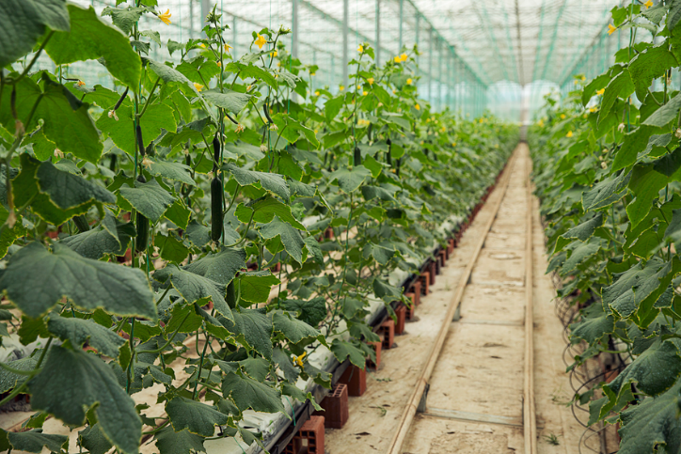

* **Concepto y tipos de ambientes protegidos**

El ambiente protegido es un espacio diseñado para modificar o controlar las condiciones climáticas naturales que afectan a los cultivos (temperatura, humedad, radiación, viento, lluvia, entre otras). Su finalidad es proporcionar un entorno estable y favorable para el desarrollo vegetal.

Tipos de estructuras y niveles de protección:

1. **Túneles bajos y macrotúneles:**

* Ofrecen una protección parcial frente a la lluvia, el viento o la radiación solar.
* Generalmente se utilizan para hortalizas de ciclo corto, como fresas, tomates *cherry* y lechugas.

***Figura 2. Túneles bajos***

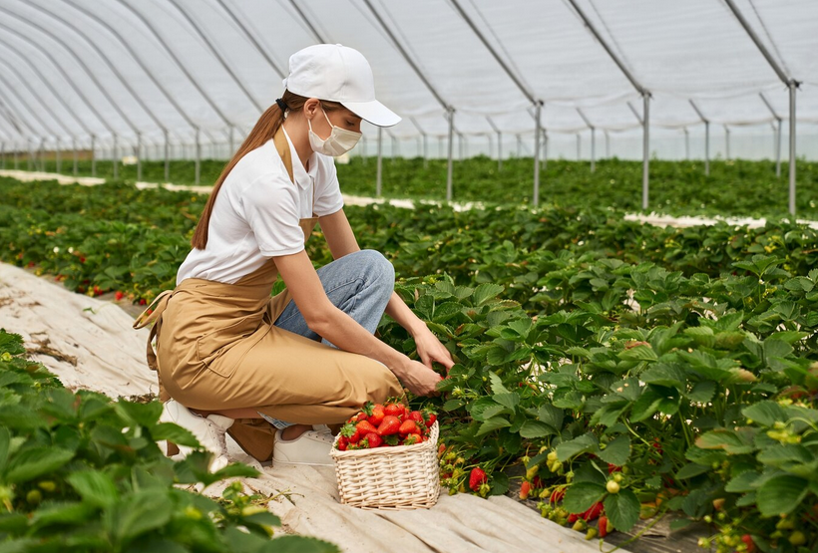

1. **Casas malla o umbráculos:**

* Protegen del exceso de radiación y del ataque de insectos.
* Permiten buena ventilación natural.

***Figura 3. Casas malla***

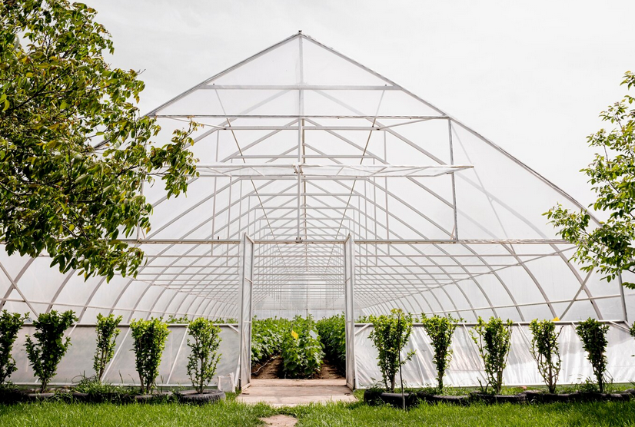

1. **Invernaderos de plástico o vidrio:**

* Estructuras cerradas con control parcial o total del ambiente.
* Permiten calefacción, ventilación forzada, riego automatizado, entre otros sistemas.

***Figura 4. Invernadero de plástico***

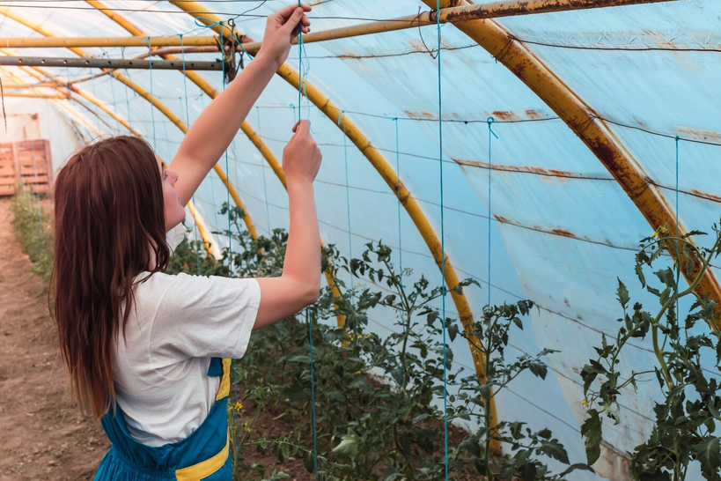

1. **Sistemas de ambiente controlado:**

* Equipados con sensores, automatización y control computarizado de clima.
* Mantienen parámetros óptimos de forma constante (alta inversión, alta productividad).

***Figura 5. Sistema de ambiente controlado***

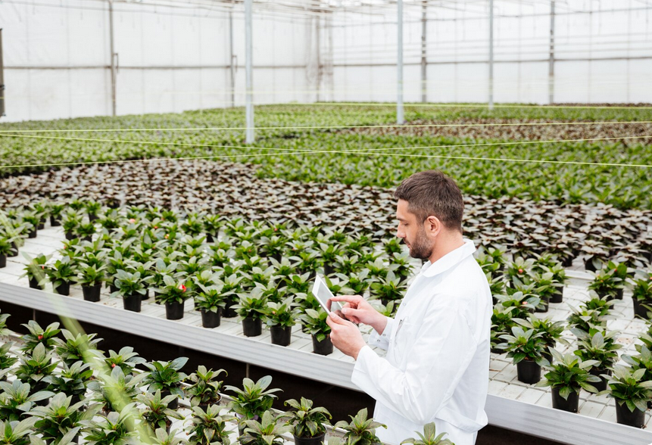

1. **Sistema de invernadero automatizado:**

* Equipado con sensores, sistemas de automatización y control computarizado para regular clima, riego y nutrición del cultivo.
* Mantiene de forma constante los parámetros óptimos para el crecimiento vegetal, aumentando la eficiencia y la productividad (requiere mayor inversión inicial).

***Figura 6. Invernadero automatizado***

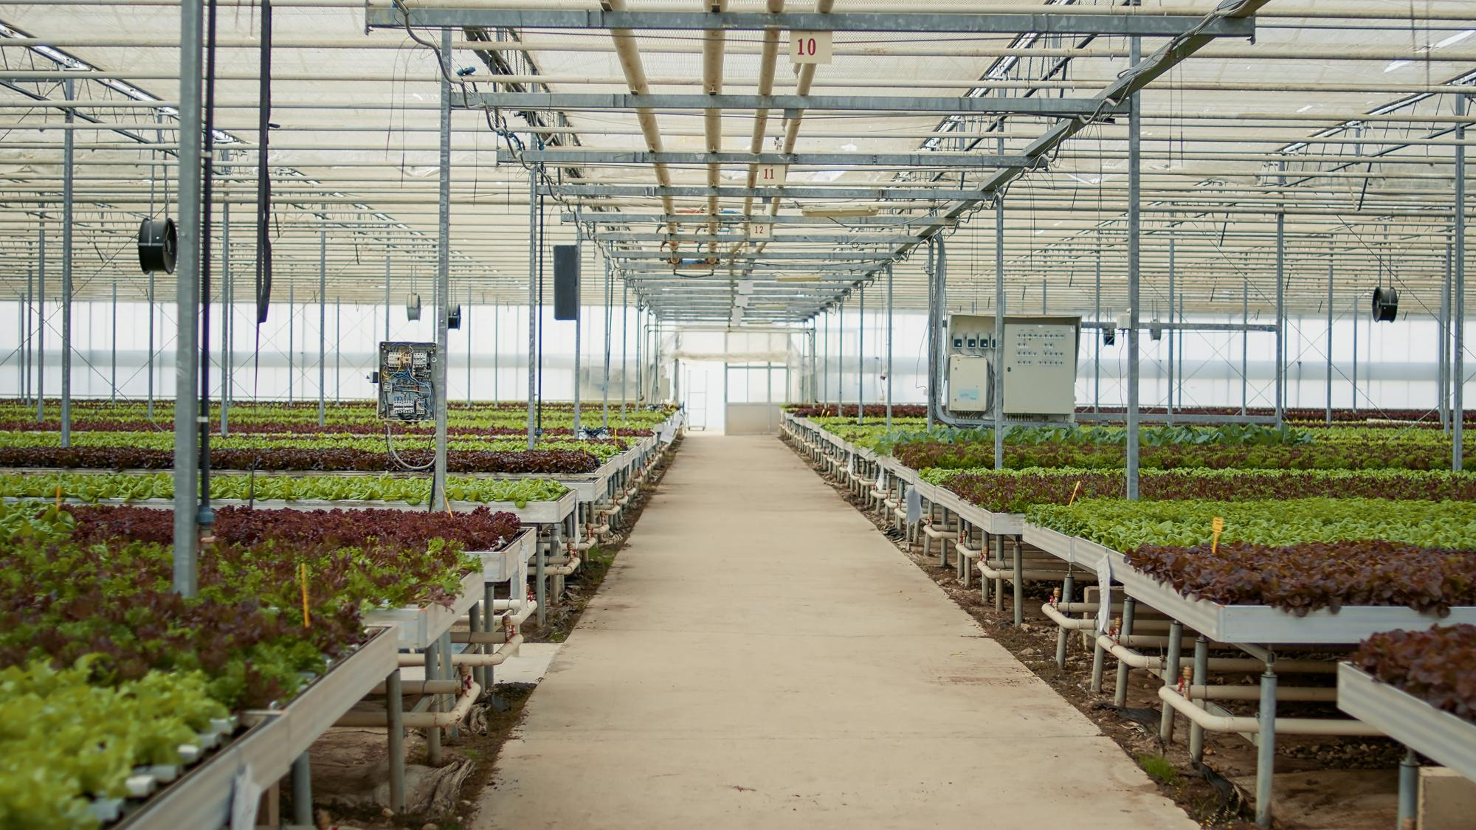

* 1. **Factores ambientales que influyen en el desarrollo del cultivo**

El crecimiento y la productividad de un cultivo dependen directamente de las condiciones del entorno en el que se desarrolla. Estos factores ambientales regulan los procesos fisiológicos de las plantas, como la fotosíntesis, la transpiración, la respiración y la absorción de nutrientes. Cuando las variables ambientales se mantienen dentro de rangos óptimos, las plantas expresan su máximo potencial productivo; por el contrario, valores extremos o desbalances pueden generar estrés, limitar el crecimiento o favorecer la aparición de plagas y enfermedades.

Los principales factores ambientales que determinan el comportamiento fisiológico de las plantas son:

***Figura 7. Inspección de cultivo***

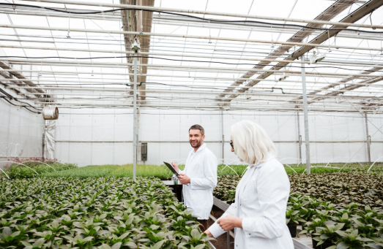

1. **Temperatura:**

* Influye en la fotosíntesis, respiración, transpiración y floración.
* Cada especie tiene un rango óptimo (por ejemplo, tomate: 18 – 27 °C).

1. **Humedad relativa:**

* Afecta la transpiración y la absorción de nutrientes.
* Valores muy altos favorecen enfermedades fúngicas; valores bajos provocan estrés hídrico.

1. **Radiación solar:**

* Fuente principal de energía para la fotosíntesis.
* Su intensidad se regula con mallas sombra, blanqueo de cubiertas o materiales difusores.

1. **Concentración de CO₂:**

* Fundamental para la fotosíntesis.
* En estructuras cerradas puede suplementarse (hasta 800 – 1000 ppm).

1. **Viento y movimiento del aire:**

* Favorece el intercambio gaseoso y la transpiración.
* Su exceso puede causar daño físico o deshidratación.
  1. **Control climático y ventilación**

El control climático es un proceso fundamental en los sistemas de producción bajo cubierta, ya que permite regular las condiciones ambientales que influyen directamente en el crecimiento, el desarrollo y la productividad de los cultivos. Su objetivo principal es mantener variables como la temperatura, la humedad relativa, la radiación y la circulación del aire dentro de rangos óptimos para cada especie vegetal. Para lograrlo, se emplea una combinación estratégica de ventilación natural o forzada, sistemas de sombreo, calefacción, enfriamiento y herramientas de automatización que ajustan los parámetros en tiempo real. Un control climático adecuado reduce el estrés en las plantas, previene enfermedades, mejora la eficiencia del uso de recursos y asegura una producción más estable y de mejor calidad.

***Figura 8. Control de ventilación***

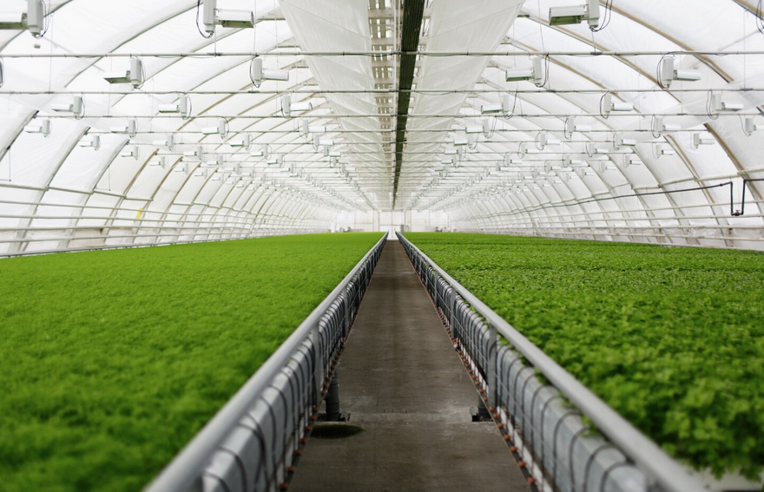

1. **Tipos de control:**

* **Natural:** mediante ventanas cenitales o laterales, cortinas enrollables, o ventilación cruzada.
* **Forzado:** mediante ventiladores, extractores, sistemas de presión negativa o evaporativos.
* **Automatizado:** sensores de temperatura, humedad y radiación conectados a un sistema central *(climate controller).*

1. **Ventilación:**

* Permite regular temperatura y humedad y renovar el aire interior.
* En zonas cálidas, se combina con sistemas evaporativos (*cooling pads*, nebulizadores) para reducir la temperatura.
* En zonas frías, se usa calefacción y ventilación mínima para evitar condensación.
  1. **Manejo de la humedad y temperatura**

El manejo adecuado de la humedad y la temperatura constituye uno de los pilares fundamentales en la producción agrícola bajo cubierta, debido a que ambos factores determinan el microclima en el que se desarrollan los cultivos. La interacción entre estas dos variables influye directamente en la fisiología vegetal, afectando procesos esenciales como la transpiración, la fotosíntesis, la respiración y la absorción de nutrientes.

Cuando la temperatura y la humedad no se encuentran en equilibrio, las plantas pueden experimentar estrés fisiológico, lo que se traduce en disminución del crecimiento, malformaciones, abortos florales, caída prematura de frutos y dificultades en la polinización. Asimismo, un manejo inadecuado puede favorecer la aparición y proliferación de enfermedades de origen fúngico y bacteriano, dado que muchos patógenos prosperan en ambientes excesivamente húmedos o con baja renovación de aire.

Por estas razones, el control microclimático en cultivos bajo cubierta implica no solo medir y vigilar ambos parámetros, sino comprender cómo se relacionan con el desarrollo fenológico del cultivo, la densidad de siembra, la ventilación, la radiación solar y el uso de tecnologías como sensores, extractores o sistemas automatizados de climatización. Un manejo técnico y oportuno permite optimizar la productividad, garantizar la calidad del producto final y reducir pérdidas asociadas a condiciones ambientales desfavorables.

***Figura 9. Control temperatura y humedad***

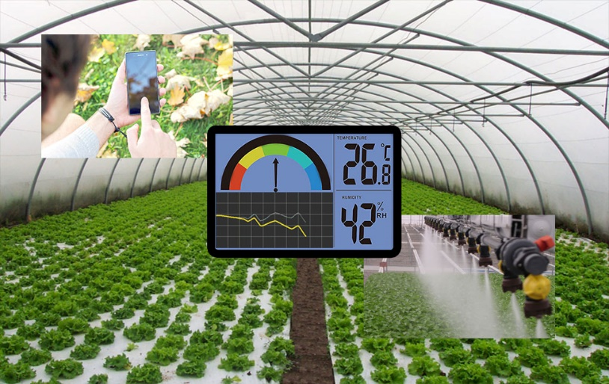

Fuente: SISEP (s.f.).

1. **Humedad relativa (HR):** ideal: 60 – 80 %, dependiendo del cultivo.

Para incrementar HR, se utiliza riego por nebulización, aspersión o reducción de ventilación y para reducir HR, se aumenta la ventilación o calefacción (para evitar condensación en hojas y estructuras).

1. **Temperatura:** óptima para la mayoría de cultivos hortícolas: 18 – 28 °C (día), 12 – 18 °C (noche).

Para reducir la temperatura se emplean estrategias como el sombreo, la ventilación y los sistemas de enfriamiento evaporativo o nocturno. En cambio, para incrementarla se recurre a calefactores, tuberías de agua caliente y mantas térmicas.

* 1. **Monitoreo ambiental y su relación con la sanidad vegetal**

El monitoreo ambiental consiste en medir y registrar de manera continua las condiciones climáticas internas de un cultivo mediante el uso de sensores, *dataloggers* o estaciones meteorológicas. Esta práctica permite obtener información precisa sobre variables como temperatura, humedad relativa, radiación solar y ventilación, elementos que determinan el microclima en el que se desarrollan las plantas y condicionan su desempeño fisiológico.

La relación entre el monitoreo ambiental y la sanidad vegetal es directa, ya que variaciones fuera de los rangos óptimos pueden favorecer la aparición de plagas y enfermedades, así como generar estrés fisiológico en el cultivo. Un seguimiento adecuado facilita la identificación temprana de riesgos y la toma oportuna de decisiones técnicas, permitiendo implementar medidas preventivas que aseguren un desarrollo vegetal saludable y sostenible.

***Figura 10. Monitoreo ambiental***

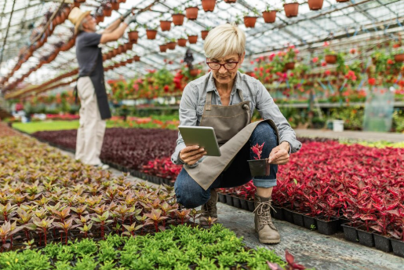

* + 1. **Parámetros que se monitorean:**
* Temperatura del aire y del sustrato.
* Humedad relativa.
* Radiación fotosintéticamente activa (PAR).
* CO₂.
* Conductividad eléctrica y pH del sustrato (en sistemas hidropónicos).
  + 1. **Relación con la sanidad vegetal:**
* Un ambiente mal controlado favorece plagas y enfermedades.
* Alta HR → hongos (*botrytis*, mildiu).
* Exceso de temperatura: proliferación de ácaros e insectos.
* Baja ventilación: acumulación de etileno, daño fisiológico.
* El monitoreo permite ajustar el clima antes de que se presenten los problemas, reduciendo el uso de agroquímicos.

Además, los datos registrados facilitan la toma de decisiones técnicas, la automatización y el manejo integrado del cultivo.

1. **Uso seguro y responsable de productos fitosanitarios**

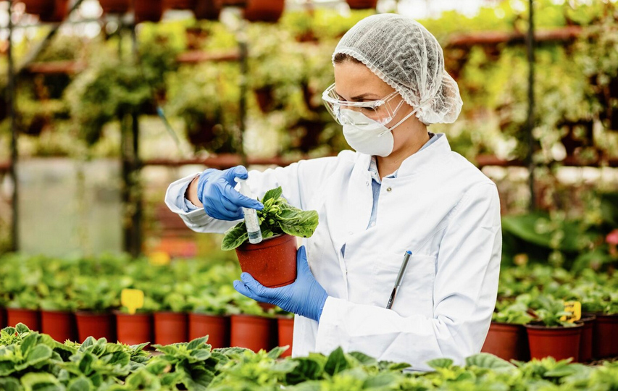

El uso de productos fitosanitarios constituye un componente esencial dentro del manejo integrado de plagas y enfermedades en la agricultura contemporánea. Estos insumos, cuando se aplican de acuerdo con criterios técnicos y siguiendo las recomendaciones establecidas por la normativa vigente, permiten proteger los cultivos, preservar la calidad de la producción y reducir pérdidas ocasionadas por agentes bióticos que afectan el desarrollo vegetal. En este sentido, los fitosanitarios representan una herramienta valiosa para mantener la sostenibilidad y competitividad de los sistemas agrícolas.

Sin embargo, su aplicación inadecuada puede generar múltiples riesgos, tanto para la salud humana como para el ambiente y los recursos naturales. La exposición indebida, la contaminación del suelo y el agua, la afectación a organismos no objetivo y la resistencia de plagas son algunas de las consecuencias derivadas de un manejo ineficiente o irresponsable. Por ello, el uso seguro y responsable implica la adopción de prácticas orientadas a garantizar la eficacia del control, minimizar riesgos y promover condiciones de protección para el operador, el consumidor y el entorno. Este enfoque contribuye a una producción agrícola más segura, sostenible y alineada con los principios de la gestión ambiental.

**2.1. Clasificación y tipos de productos fitosanitarios**

Los productos fitosanitarios son sustancias o mezclas destinadas a prevenir, destruir o controlar organismos nocivos que afectan a los vegetales o productos vegetales.

* **Clasificación según su función**

1. 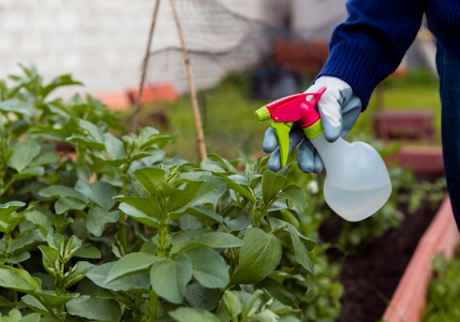**Insecticidas:** son productos químicos o biológicos que se utilizan para controlar, repeler o eliminar insectos que afectan los cultivos, animales o ambientes domésticos.

**Modo de acción**.

* **Por contacto:** actúan al tocar el cuerpo del insecto, dañando su cutícula o interfiriendo en sus sistemas nervioso o respiratorio.  
  **Ejemplo:** piretroides (cipermetrina, permetrina).
* **Por ingestión:** el insecto debe consumir el producto al alimentarse de la planta tratada.  
  **Ejemplo:** neonicotinoides (imidacloprid, acetamiprid).
* **Por inhalación o fumigación:** el insecto absorbe el insecticida en forma de gas o vapor.  
  **Ejemplo:** fosfina, diclorvos.

**Principales grupos químicos**.

* **Piretroides:** derivados sintéticos de las piretrinas naturales; alta eficacia y baja toxicidad para mamíferos.
* **Organofosforados:** inhiben la enzima acetilcolinesterasa; alta toxicidad. Ejemplo: malatión, clorpirifos.
* **Carbamatos:** acción similar a los organofosforados. Ejemplo: carbaryl, metomil.
* **Neonicotinoides:** afectan el sistema nervioso central de los insectos; alta eficacia sistémica.

Se aplican para control de plagas en cultivos agrícolas, granos almacenados, salud pública (mosquitos, cucarachas, etc.).

1. 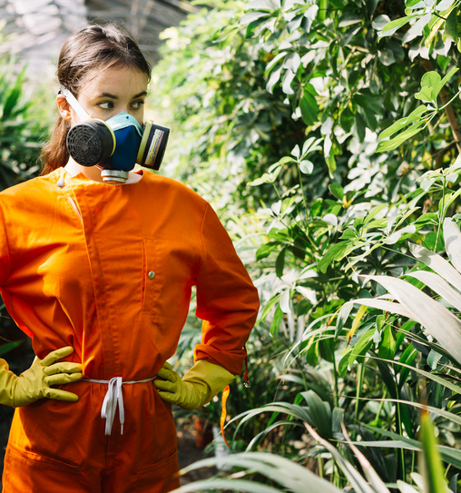**Fungicidas:** combaten hongos patógenos. Se utilizan para prevenir o controlar enfermedades causadas por hongos patógenos que atacan raíces, hojas, tallos o frutos.

**Tipos según su modo de acción**

* **De contacto:** permanecen en la superficie del tejido vegetal, evitando la germinación de esporas. No penetran la planta.  
  **Ejemplo:** cobre (oxicloruro de cobre, sulfato de cobre), mancozeb.
* **Sistémicos:** se absorben y translocan dentro de la planta, protegiendo tejidos nuevos.  
  **Ejemplo:** triazoles (tebuconazol, propiconazol), benzimidazoles (carbendazim).

**Clasificación adicional.**

* **Curativos:** eliminan infecciones ya establecidas.
* **Preventivos:** impiden la infección inicial.
* **Erradicantes:** destruyen el patógeno después de que ha infectado.

Se aplican para el control de mildiu, roya, tizón, oídio y otros hongos en cultivos como cereales, frutales, vid, hortalizas.

1. 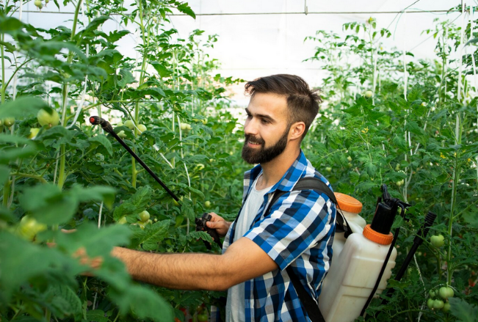**Herbicidas:** eliminan o inhiben malezas. Son sustancias destinadas a eliminar o inhibir el crecimiento de malezas (plantas indeseables que compiten por luz, agua y nutrientes).

**Tipos según su acción.**

* **De contacto:** destruyen solo la parte aérea de la planta que entra en contacto con el producto.  
  **Ejemplo:** paraquat, glufosinato.
* **Sistémicos:** se absorben por hojas o raíces y se distribuyen por toda la planta.  
  **Ejemplo:** glifosato, 2,4-D.
* **Residuales:** permanecen activos en el suelo durante un tiempo, evitando la germinación de nuevas malezas.  
  **Ejemplo:** atrazina, simazina.
* **Selectivos:** afectan solo ciertos tipos de plantas (por ejemplo, malezas de hoja ancha en cultivos de gramíneas).
* **No selectivos:** destruyen toda vegetación con la que entran en contacto.

Se aplican en elmanejo de malezas en cultivos agrícolas, áreas no cultivadas, y control de vegetación en caminos o canales.

1. **Acaricidas, nematicidas, bactericidas y rodenticidas:** controlan plagas específicas distintas de los insectos o malezas.

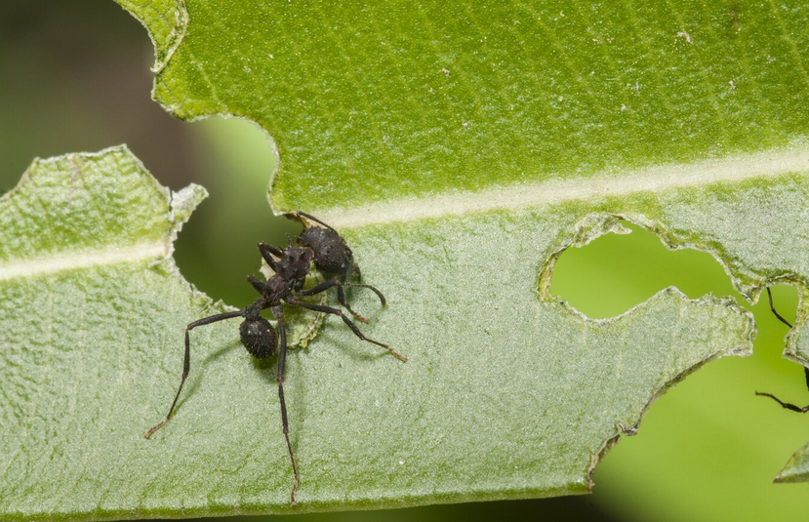

* **Acaricidas:** eliminan ácaros (como arañitas rojas).  
  **Ejemplo:** abamectina, propargita.
* **Nematicidas:** combaten nematodos (gusanos microscópicos del suelo que dañan raíces).  
  **Ejemplo:** oxamil, fenamifos.
* **Bactericidas:** destruyen bacterias patógenas de las plantas.  
  **Ejemplo:** compuestos cúpricos, estreptomicina.
* **Rodenticidas:** controlan roedores (ratas, ratones).  
  **Ejemplo:** bromadiolona, warfarina.

Es importante tener en cuenta que estos productos se usan cuando las plagas específicas generan daños severos en cultivos o infraestructuras agrícolas.

1. **Reguladores de crecimiento:** son sustancias que modifican los procesos fisiológicos de las plantas, como la maduración, la floración y el enraizamiento, sin causar daño a los tejidos. Actúan como hormonas vegetales o interfieren en su acción natural.

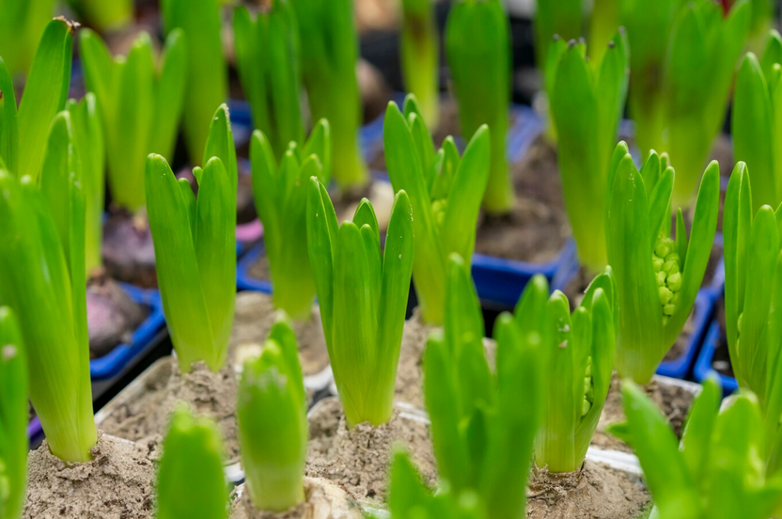

**Funciones principales.**

* **Estimular el enraizamiento:** ácido indolbutírico (AIB), ácido naftalenacético (ANA).
* **Favorecer la floración o fructificación:** ácido giberélico (GA₃).
* **Retrasar la maduración o caída de frutos:** auxinas sintéticas.
* **Acelerar la maduración:** etileno y liberadores de etileno (etefón).
* **Reducir el crecimiento vegetativo:** reguladores como el paclobutrazol (inhibidor de giberelinas).

Se aplica para mejorar rendimientos, sincronizar cosechas, inducir floración, evitar caída de frutos, o controlar el tamaño de plantas ornamentales.

* **Clasificación según el riesgo toxicológico (Organización Mundial de la Salud - OMS)**

Esta clasificación agrupa los plaguicidas de acuerdo con el grado de peligro que representan para la salud humana, considerando principalmente su toxicidad aguda (la dosis necesaria para causar la muerte o efectos graves en animales de laboratorio).

Se determina en base al valor DL₅₀ (dosis letal 50 %), que indica la cantidad del producto (en mg/kg de peso corporal) capaz de causar la muerte al 50 % de una población de animales de prueba (generalmente ratas).

***Figura 11. Clasificación de plaguicidas***

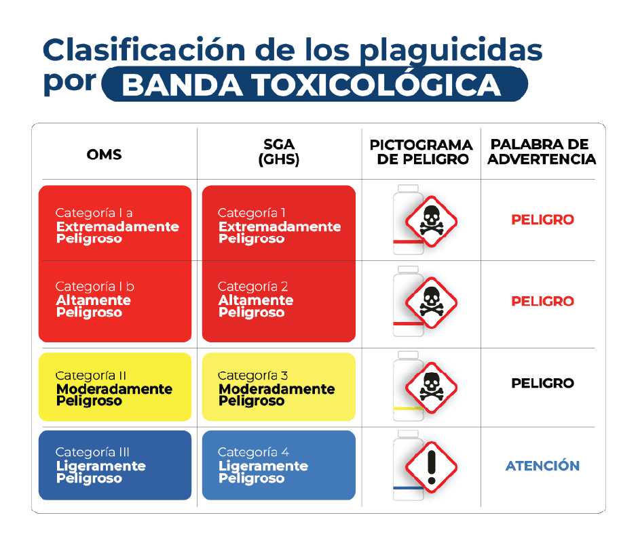

Fuente: CropLife Latin America (s.f.).

**Nota:** es obligatorio leer la etiqueta del producto para identificar la clase toxicológica indicada por el color de la franja. Rojo: muy peligroso; amarillo: moderado; azul: leve; verde: poco peligroso. También se deben considerar las siguientes siglas y su significado: SGA, sistema globalmente armonizado de clasificación y etiquetado de productos químicos; GHS, globally harmonized system of classification and labelling of chemicals.

**Importancia de esta clasificación**

* Permite evaluar el riesgo para la salud humana (aplicadores, agricultores, consumidores).
* Facilita la regulación y el control del uso de plaguicidas por las autoridades sanitarias.
* Promueve el uso responsable y seguro de productos fitosanitarios.
* Ayuda en la selección de alternativas menos peligrosas para el medio ambiente y las personas.

**2.2. Principios de uso responsable**

El uso responsable de productos fitosanitarios se fundamenta en los principios del Manejo Integrado de Plagas (MIP) y en las Buenas Prácticas Agrícolas (BPA), enfoques que promueven una agricultura sostenible, eficiente y respetuosa con el ambiente. Estos principios priorizan la prevención, la vigilancia permanente del cultivo y la selección de métodos de control que reduzcan la necesidad de intervención química, privilegiando alternativas biológicas, culturales y mecánicas siempre que sea posible.

Asimismo, el uso responsable implica que, cuando se requiera la aplicación de fitosanitarios, esta se realice de manera técnica, segura y racional. Esto incluye la correcta elección del producto, la interpretación adecuada de la etiqueta, la aplicación en el momento oportuno, el uso de equipos de protección personal y la implementación de medidas que eviten la contaminación del suelo, el agua, el aire y la fauna benéfica. De esta manera, los principios de uso responsable buscan preservar la salud humana, proteger el entorno y garantizar la sostenibilidad del sistema productivo.

**Principios fundamentales:**

1. **Diagnóstico correcto:** identificar la plaga o enfermedad con precisión antes de aplicar cualquier producto.
2. **Selección adecuada del producto:** usar productos registrados y autorizados por la autoridad competente por ejemplo, el Instituto Colombiano Agropecuario (ICA) y escoger el producto más específico y menos tóxico posible.
3. **Lectura y cumplimiento de la etiqueta:** la etiqueta contiene instrucciones de uso, dosis, periodo de carencia, compatibilidad, toxicidad y medidas de seguridad.
4. **Calibración del equipo de aplicación:** garantiza que se aplique la dosis correcta, evitando sobredosificación o deficiencia.
5. **Evitar la contaminación ambiental:** no aplicar con viento fuerte, lluvias inminentes o cerca de cuerpos de agua y no lavar equipos en ríos, acequias o pozos.
6. **Rotación de ingredientes activos:** evita la resistencia de plagas y mantiene la efectividad de los productos.
7. **Respeto al periodo de carencia o reingreso:** periodo que debe pasar entre la aplicación y la cosecha o el ingreso a la zona tratada.

**2.3 Equipos de Protección Personal (EPP)**

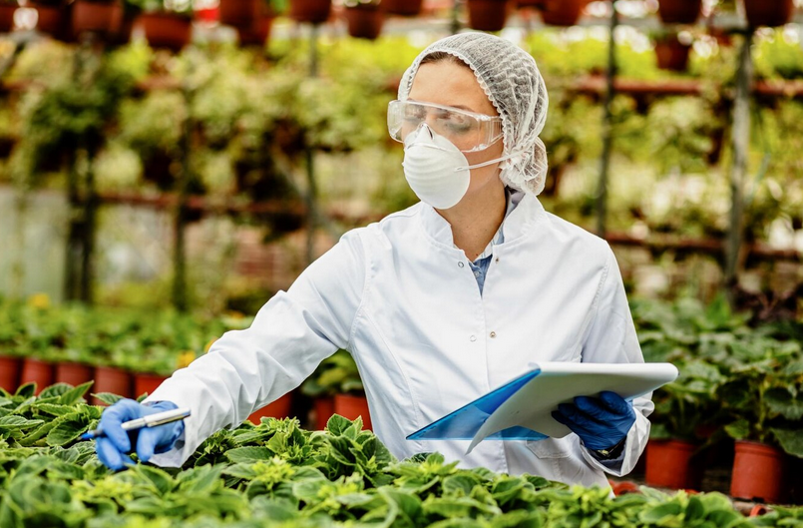

Los Equipos de Protección Personal (EPP) constituyen un elemento esencial dentro de las medidas de seguridad en las actividades relacionadas con la manipulación, preparación y aplicación de productos fitosanitarios. Su función principal es actuar como una barrera de protección entre el trabajador y los agentes químicos, reduciendo significativamente el riesgo de intoxicaciones, irritaciones cutáneas, afectaciones respiratorias y otros daños a la salud derivados de la exposición directa o indirecta a agroquímicos.

El uso adecuado del EPP no solo protege la integridad física del operario, sino que también forma parte de las buenas prácticas agrícolas y del cumplimiento de la normativa en seguridad y salud en el trabajo. La selección correcta de los equipos, su uso permanente durante las labores, el mantenimiento adecuado y la reposición oportuna son aspectos fundamentales para garantizar condiciones seguras de trabajo. De esta manera, el EPP se consolida como una herramienta preventiva indispensable para una gestión fitosanitaria responsable y sostenible.

1. **Equipos básicos recomendados:**

* Ropa de trabajo impermeable o de manga larga.
* Guantes de nitrilo o neopreno (no de algodón o látex, ya que absorben el producto).
* Mascarilla o respirador con filtro químico (tipo A1P2 o equivalente).
* Gafas o careta facial protectora.
* Botas de goma.
* Sombrero o capucha impermeable.

1. **Normas de uso:**

* Colocar el EPP antes de manipular el producto.
* No comer, beber ni fumar durante la aplicación.
* Lavar y almacenar el EPP en un lugar limpio y ventilado.
* Nunca reutilizar envases vacíos como recipientes personales.

**2.4. Almacenamiento, transporte y eliminación de productos**

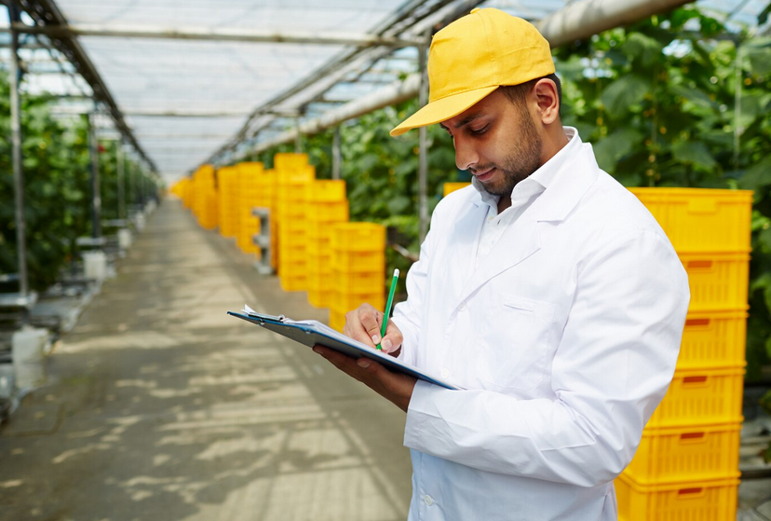

Un manejo inadecuado de los productos fitosanitarios puede provocar accidentes, incendios, intoxicaciones o la contaminación del suelo y las fuentes de agua, afectando la salud humana y los ecosistemas. Por esta razón, el almacenamiento de estos insumos debe realizarse en lugares exclusivos, ventilados, señalizados, con acceso restringido y protegidos de la luz solar, la humedad y temperaturas extremas. Los productos deben permanecer en sus envases originales, debidamente rotulados y organizados según su nivel de peligrosidad y compatibilidad química.

El transporte de productos fitosanitarios debe efectuarse cumpliendo las normas de seguridad establecidas, evitando el contacto con alimentos, personas o animales, y asegurando correctamente los envases para prevenir derrames o rupturas. Asimismo, la eliminación de envases vacíos, productos vencidos o residuos de preparación debe realizarse conforme a la normativa ambiental vigente, mediante procesos como el triple lavado, la perforación de envases y su disposición en sistemas autorizados de recolección. Estas prácticas garantizan la protección del ambiente, la seguridad del trabajador y el cumplimiento de los principios del uso responsable de agroquímicos.

1. **Almacenamiento:**

* Mantener en un almacén exclusivo, ventilado, seco y con piso impermeable.
* Organizar los productos por tipo y toxicidad.
* Colocar letreros de advertencia y prohibición de entrada a personas no autorizadas.
* Mantener los productos en su envase original, con etiqueta visible.
* Contar con kit de emergencia (absorbentes, cal, arena, jabón neutro).

1. **Transporte:**

* Transportar los productos en vehículos cerrados, separados de alimentos o personas.
* Asegurar los envases para evitar derrames.
* Llevar hoja de seguridad y equipo de contención.

1. **Eliminación de envases y residuos:**

* Triple lavado de envases antes de su eliminación o entrega en centros de acopio autorizados.
* No quemar ni enterrar los envases.
* Disponer los residuos líquidos o sólidos según las normas ambientales locales.

**2.5. Señalización y medidas de seguridad durante la aplicación**

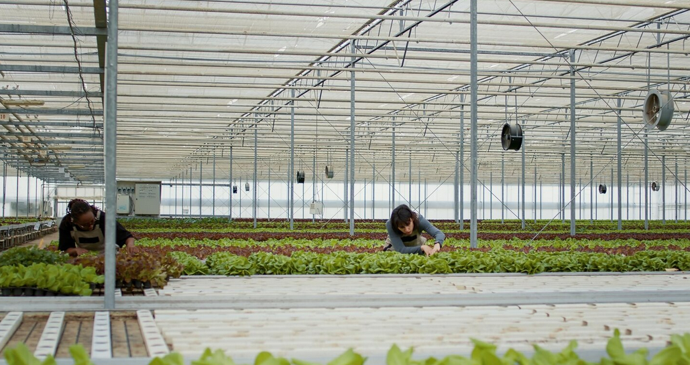

Durante las labores de aplicación de productos fitosanitarios, la seguridad del operario, de otros trabajadores y del ambiente constituye una prioridad fundamental. Estas actividades implican la manipulación de sustancias químicas que, si no se manejan bajo condiciones controladas, pueden generar riesgos de intoxicación, contaminación ambiental y accidentes laborales. Por ello, la implementación de señalización adecuada y de medidas de seguridad estrictas es indispensable para prevenir exposiciones involuntarias y proteger la integridad de las personas involucradas en el proceso productivo.

La señalización cumple la función de advertir, informar y restringir el acceso a las áreas en las que se realizan aplicaciones, permitiendo que los trabajadores identifiquen zonas de peligro y adopten las precauciones necesarias. De igual manera, las medidas de seguridad incluyen el uso obligatorio de equipos de protección personal, el establecimiento de zonas de exclusión, el respeto por los tiempos de reingreso al cultivo y la correcta disposición de residuos. La adecuada aplicación de estas disposiciones contribuye a reducir los riesgos operativos, garantizar condiciones seguras de trabajo y fortalecer una cultura de prevención en las actividades fitosanitarias.

* 1. **Señalización:**
* Colocar avisos visibles con mensajes como “zona en tratamiento – prohibido entrar”.
* Indicar fecha y hora de aplicación, nombre del producto, dosis y periodo de reingreso.
* En invernaderos o estructuras protegidas, cerrar el acceso durante y después de la aplicación.
  1. **Medidas de seguridad:**
* Aplicar en horas frescas del día (mañana o tarde) para reducir evaporación y deriva.
* Evitar viento fuerte (velocidad > 10 km/h) y temperaturas extremas.
* Verificar que el equipo esté en buen estado y sin fugas.
* Mantener un botiquín y teléfono de emergencia accesible.
* En caso de intoxicación, llevar la etiqueta del producto al centro médico.

1. **Buenas Prácticas Agrícolas (BPA) en el manejo fitosanitario**

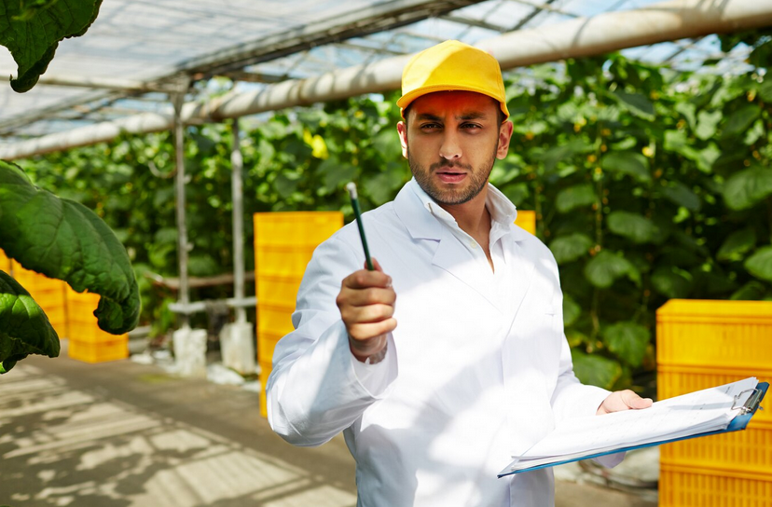

Las Buenas Prácticas Agrícolas (BPA) constituyen un conjunto de principios, normas y procedimientos orientados a garantizar una producción sostenible, segura y eficiente. Su aplicación permite asegurar la inocuidad de los alimentos, la protección del medio ambiente, la salud de los trabajadores y la viabilidad económica de los sistemas productivos, promoviendo un equilibrio entre productividad y responsabilidad ambiental.

En el ámbito del manejo fitosanitario, las BPA establecen directrices para el uso racional, seguro y responsable de los productos fitosanitarios, abarcando desde su adecuada selección, almacenamiento y aplicación, hasta su correcta disposición final. Estas prácticas buscan minimizar los riesgos de contaminación, prevenir daños a la salud humana y conservar los ecosistemas, contribuyendo así a una producción agrícola más segura, eficiente y sostenible.

|  |
| --- |
| **LLAMADO A LA ACCIÓN**  Documental. Buenas prácticas en el uso de plaguicidas.  Para fortalecer el tema anteriormente plasmado, se presenta el siguiente video: |

* **Objetivos de las BPA:**
* Asegurar la inocuidad de los alimentos, reduciendo la presencia de residuos de plaguicidas.
* Proteger la salud del productor y del consumidor.
* Promover un manejo fitosanitario racional dentro del marco del Manejo Integrado de Plagas (MIP).
* Preservar los recursos naturales, especialmente el suelo, el agua y la biodiversidad.
* Favorecer la trazabilidad y certificación de la producción agrícola para mercados nacionales e internacionales.
* Impulsar la sostenibilidad económica y social de las comunidades rurales**.**

**3.1. Registros y trazabilidad de las aplicaciones  
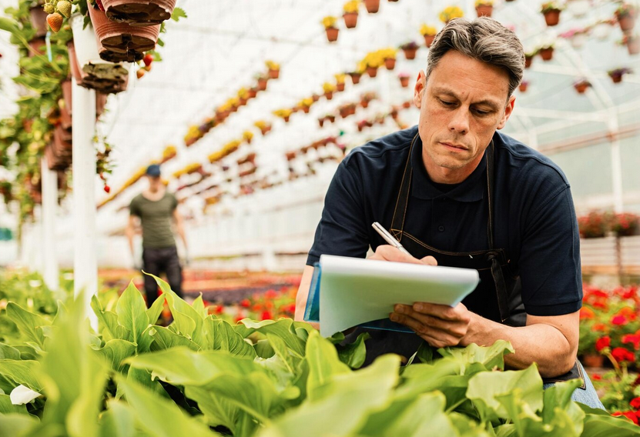**

La trazabilidad es la capacidad de rastrear el historial completo de un producto agrícola, desde la siembra hasta el consumidor final. En el manejo fitosanitario, esto implica llevar registros precisos y actualizados de cada aplicación o tratamiento realizado en el cultivo.

1. **Importancia:**

* Permite demostrar la inocuidad de la producción ante auditorías o certificaciones (como GLOBALG.A.P, USDA Organic).
* Facilita la identificación de problemas en caso de detección de residuos o incidentes.
* Contribuye a la transparencia y confianza con compradores y consumidores.

1. **Registros mínimos que deben mantenerse:**

* Fecha y hora de aplicación.
* Nombre comercial y principio activo del producto fitosanitario.
* Número de registro del producto y dosis aplicada.
* Superficie o lote tratado.
* Condiciones climáticas al momento de la aplicación (temperatura, humedad, viento).
* Nombre del aplicador y uso de equipo de protección.
* Periodo de carencia o reingreso.
* Observaciones (efectividad, síntomas, presencia de plagas, etc.).

1. **Trazabilidad documental:**

* Se debe conservar el registro de compra de los productos (facturas, etiquetas, hojas de seguridad).
* Los documentos deben guardarse al menos por un ciclo productivo completo.
* Cada lote debe tener un código o identificación que relacione la producción con sus registros fitosanitarios.

**Nota:** una trazabilidad completa permite responder con rapidez ante auditorías de certificación o en caso de que se detecten residuos en los alimentos.

**3.2. Limpieza y mantenimiento de equipos de aplicación**

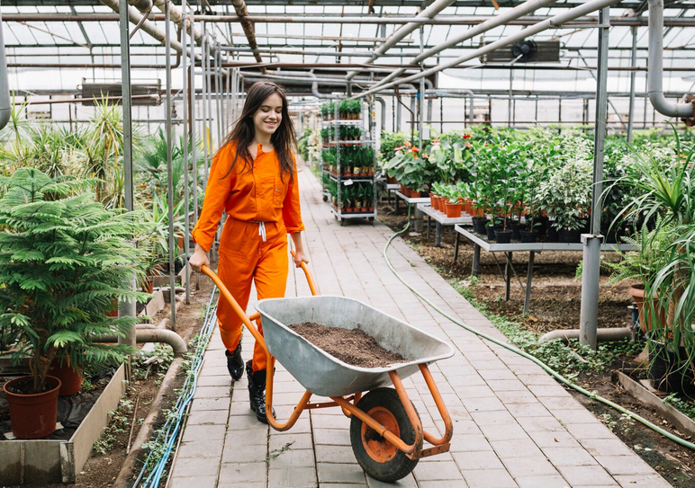

Un manejo responsable de los productos fitosanitarios incluye de manera esencial la correcta limpieza y el mantenimiento preventivo de los equipos de aplicación. Estas acciones permiten garantizar la eficiencia del equipo, la seguridad del operario y la precisión en las dosis aplicadas, evitando fallas técnicas, aplicaciones irregulares, contaminación cruzada entre productos y pérdidas de insumos que pueden afectar la eficacia del control fitosanitario y la sanidad del cultivo.

La limpieza debe realizarse después de cada jornada de aplicación, asegurando la eliminación de residuos en boquillas, mangueras, filtros, tanques y válvulas, mientras que el mantenimiento preventivo comprende la revisión periódica, la calibración de los equipos y el reemplazo oportuno de piezas desgastadas. Estas prácticas prolongan la vida útil del equipo, reducen el riesgo de accidentes y contribuyen al cumplimiento de las buenas prácticas agrícolas, favoreciendo una gestión fitosanitaria segura, eficiente y ambientalmente responsable.

1. **Importancia técnica:**

* Asegura una distribución uniforme del producto.
* Evita sobredosificación o subdosificación.
* Previene la contaminación cruzada entre diferentes productos.
* Reduce el riesgo de exposición del operario a residuos tóxicos.

1. **Procedimientos de mantenimiento:**
2. **Antes de la aplicación:**

* Revisar boquillas, filtros, mangueras, válvulas y presión del equipo.
* Calibrar el equipo para aplicar la dosis correcta.
* Verificar que no existan fugas.

1. **Durante la aplicación:**

* Observar la uniformidad del chorro y presión constante.
* Evitar derrames o goteos.

1. **Después de la aplicación:**

* Realizar triple lavado del equipo y envases.
* El agua del lavado debe ser aplicada en el mismo lote tratado, nunca en drenajes o cuerpos de agua.
* Almacenar el equipo limpio en un área segura y ventilada.

1. **Mantenimiento periódico:**

* Sustituir boquillas desgastadas y juntas dañadas.
* Lubricar partes móviles.
* Revisar calibración cada cierto número de horas de uso.

**3.3. Responsabilidad ambiental y social en la producción**



Las buenas prácticas agrícolas también integran el componente ambiental y social, reconociendo que la sostenibilidad de la producción depende del equilibrio entre la productividad, la protección de los recursos naturales y el bienestar de las comunidades. La actividad agrícola debe desarrollarse bajo criterios que reduzcan el impacto sobre el suelo, el agua, el aire y la biodiversidad, promoviendo el uso racional de insumos, la conservación de los ecosistemas y la prevención de la contaminación generada por residuos químicos, orgánicos e industriales.

Desde el enfoque social, la producción sostenible exige condiciones de trabajo dignas y seguras para los trabajadores del sector, garantizando la protección de su salud, el respeto por los derechos laborales y el acceso a entornos de trabajo seguros. Asimismo, la responsabilidad social implica una relación armónica con las comunidades cercanas a las zonas productivas, evitando afectaciones a la salud pública y promoviendo prácticas transparentes y responsables. De esta manera, la integración de los componentes ambiental y social fortalece la sostenibilidad del sistema productivo, mejora la imagen del sector agropecuario y contribuye al desarrollo económico y social del territorio.

* 1. **Responsabilidad ambiental:**

1. **Prevención de la contaminación:**
   * No aplicar productos cerca de fuentes de agua o zonas de amortiguamiento ecológico.
   * Manejar adecuadamente los residuos de envases (programas como CampoLimpio).
   * Promover prácticas de bioseguridad y uso racional del agua.
2. **Conservación de la biodiversidad:**
   * Favorecer enemigos naturales y polinizadores mediante el uso selectivo de plaguicidas.
   * Rotar cultivos y fomentar cobertura vegetal.
3. **Adaptación al cambio climático:**

* Implementar tecnologías que reduzcan el impacto ambiental (riego tecnificado, energía solar, agricultura de precisión).
  1. **Responsabilidad social**:

1. **Capacitación y protección del personal:**

* Brindar formación continua sobre manejo seguro de agroquímicos.
* Garantizar el uso de EPP y condiciones de trabajo dignas.

1. **Cumplimiento legal y ético:**
   * Respetar la normativa laboral, sanitaria y ambiental.
   * Evitar trabajo infantil y discriminación.
2. **Relación con la comunidad:**

* Comunicar las fechas de aplicación para evitar exposición de terceros.
* Participar en programas de desarrollo rural sostenible.

# **SÍNTESIS**

Las prácticas seguras y ambientales en el manejo fitosanitario constituyen un pilar fundamental para garantizar la inocuidad, la sostenibilidad y la eficiencia de la producción en ambientes protegidos como invernaderos y casas malla. Estas prácticas integran la seguridad ocupacional, la protección del medio ambiente y la eficacia técnica de los tratamientos, permitiendo que las acciones de control de plagas y enfermedades se desarrollen bajo condiciones controladas, responsables y acordes con los principios de la producción sostenible.

El manejo fitosanitario en estos sistemas requiere una aplicación planificada de productos y métodos de control que minimicen los riesgos de intoxicación, contaminación y afectación de la biodiversidad. En este contexto, se prioriza el cumplimiento de las buenas prácticas agrícolas, la capacitación permanente del personal, el uso adecuado de los equipos de protección personal y la correcta calibración y mantenimiento de los equipos de aplicación. Asimismo, la señalización de las áreas tratadas y la adecuada ventilación contribuyen a garantizar condiciones seguras para los trabajadores y el cultivo.

Desde el enfoque ambiental y de gestión, estas prácticas promueven la reducción del impacto ecológico mediante el uso racional de productos fitosanitarios, la dosificación precisa, el manejo adecuado de envases y residuos, y la implementación de controles climáticos internos que disminuyan la incidencia de patógenos. A su vez, la documentación mediante registros de aplicación y fichas técnicas fortalece la trazabilidad, el cumplimiento normativo y la mejora continua, asegurando un sistema productivo responsable, competitivo y sostenible.

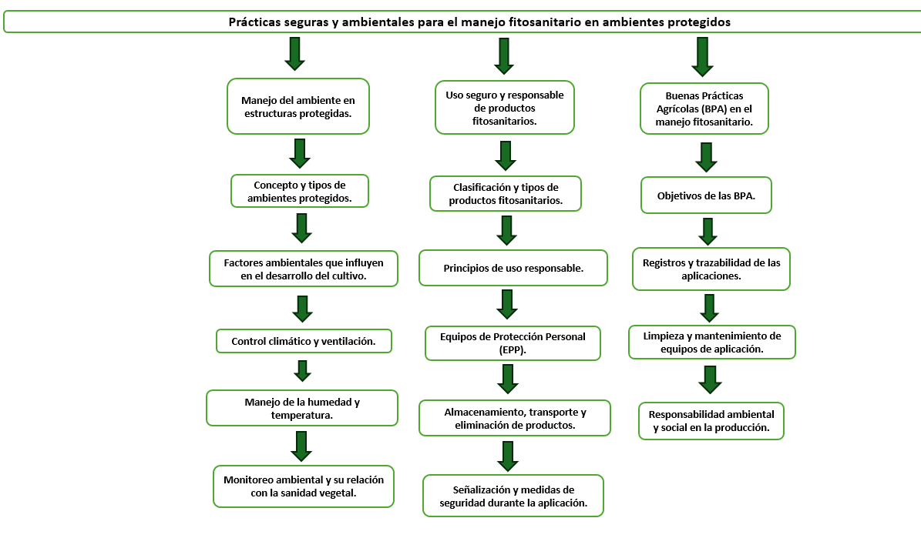

# **ACTIVIDADES DIDÁCTICAS**

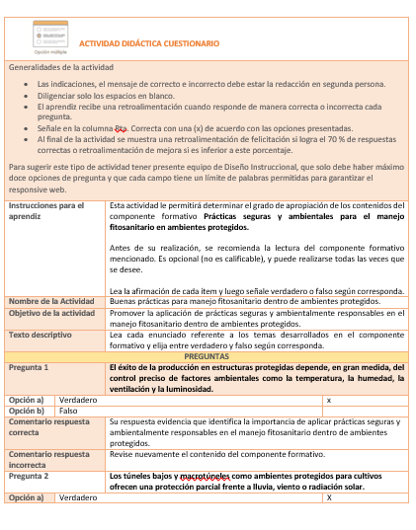

# **MATERIAL COMPLEMENTARIO**

|  |  |  |  |
| --- | --- | --- | --- |
| Tema | Referencia APA del Material | Tipo de material  (Video, capítulo de libro, artículo, otro) | Enlace del Recurso o  Archivo del documento o material |
| Uso seguro y responsable de productos fitosanitarios. | Cámara de Sanidad Agropecuaria y Fertilizantes (CASAFE). (2019). Manual de uso responsable de los productos fitosanitarios. | PDF | <https://www.casafe.org/wp-content/uploads/2019/05/Manual-Uso-Responsable-Productos-Fitosanitarios.pdf> |
| Factores ambientales que influyen en el desarrollo del cultivo. | TvAgro. (2024). Adaptación de hortalizas a climas extremos - TvAgro por Juan Gonzalo Angel Restrepo. | Video | <https://www.youtube.com/watch?v=wHsX0Iu0Fb0> |
| Equipos de protección personal. | Matarrita Diaz, L. (2013). Equipos de protección personal (EPP) español. | Video | <https://www.youtube.com/watch?v=L5x1I7QDWE4> |

# **GLOSARIO**

|  |  |
| --- | --- |
| TÉRMINO | SIGNIFICADO |
| Absorción: | proceso mediante el cual una planta o un organismo incorpora una sustancia, como agua o nutrientes, a través de raíces u hojas. |
| Acaricida: | producto fitosanitario utilizado para el control de ácaros en los cultivos. |
| Aplicación: | acción de distribuir un producto fitosanitario sobre un cultivo con el fin de controlar plagas o enfermedades. |
| Clasificación toxicológica: | categorización de los productos fitosanitarios según su nivel de toxicidad, identificada por colores en la etiqueta. |
| Control biológico: | uso de organismos naturales (depredadores o parasitoides) para el control de plagas. |
| Control climático: | regulación de temperatura, humedad y ventilación dentro de un ambiente protegido. |
| Deriva: | desplazamiento del producto fitosanitario fuera del área de aplicación por efecto del viento. |
| Desinfección: | eliminación de agentes patógenos mediante productos o métodos físicos antes o después de la aplicación. |
| Diagnóstico fitosanitario: | identificación precisa del agente causal de una plaga o enfermedad en un cultivo. |
| Eficacia biológica: | capacidad de un producto fitosanitario para controlar el organismo objetivo. |
| Fungicida: | producto utilizado para prevenir o eliminar hongos patógenos en plantas. |
| Higiene agrícola: | conjunto de prácticas que mantienen la limpieza de equipos, instalaciones y áreas de cultivo. |
| Humedad relativa: | porcentaje de vapor de agua presente en el aire respecto a la cantidad máxima que podría contener. |
| Inocuidad: | garantía de que un alimento no causa daño a la salud del consumidor. |
| Insecticida: | producto destinado a eliminar o controlar insectos que afectan los cultivos. |
| Medio ambiente: | conjunto de factores físicos, biológicos y sociales que rodean a los seres vivos. |
| Monitoreo ambiental: | evaluación constante de las condiciones climáticas dentro del ambiente protegido. |
| Nebulización: | método de aplicación que dispersa el producto en gotas muy finas dentro del invernadero. |
| Plaga: | organismo que causa daño económico o fisiológico a los cultivos. |
| Sanidad vegetal: | estado de salud de los cultivos libre de plagas, enfermedades y desórdenes fisiológicos. |
| Señalización: | colocación de avisos o letreros que advierten sobre zonas de aplicación o peligro. |
| Sustentabilidad: | capacidad de mantener la producción agrícola sin agotar los recursos naturales. |
| Trazabilidad: | posibilidad de rastrear el origen, manejo y destino de los productos agrícolas y sus insumos. |
| Toxicidad: | grado en que una sustancia puede causar daño a un organismo vivo. |
| Ventilación: | circulación de aire dentro de un ambiente protegido para controlar temperatura y humedad. |
| Vidrio o plástico agrícola: | material de cobertura utilizado en invernaderos para proteger los cultivos y regular el clima interno. |

# **REFERENCIAS BIBLIOGRÁFICAS:**

**Bermejo Merino, J. M., Guisasola Yeregui, A., Cabrerizo Benito, J. I., & Bermejo Olaizola.** (2018). Guía para la utilización segura de productos fitosanitarios. Instituto Vasco de Seguridad y Salud Laborales (OSALAN).  
<https://www.osalan.euskadi.eus/contenidos/libro/higiene_201805/es_def/adjuntos/guia_fitosanitarios_osalan.pdf>

**CropLife Latin America.** (s. f.). Clasificación de plaguicidas [Infografía].  
<https://croplifela.org/images/2023/clasificacion-plaguicidas.png>

**Instituto Colombiano Agropecuario (ICA).** (2012). Manejo fitosanitario del cultivo de hortalizas: Medidas para la temporada invernal.  
<https://www.ica.gov.co/getattachment/bb883b42-80da-4ae5-851f-4db05edf581b/Manejo-fitosanitario-del-cultivo-de-hortalizas.aspx>

**Red de BPA.** (2015). Buenas prácticas agrícolas: Lineamientos de base. Cámara de Sanidad Agropecuaria y Fertilizantes (CASAFE).  
<https://www.casafe.org/pdf/2015/BUENAS-PRACTICAS-AGRICOLAS/BuenasPracticasAgricolas-LineamientosdeBase.pdf>

**SISEP.** (s. f.). Diagrama del desarrollo sostenible.  
<https://www.sisep.cl/assets/img/main/img5.jpg>

**Unidad Técnica de Proyectos ASOHOFRUCOL.** (2017). Guía básica para la implementación de buenas prácticas agrícolas.  
<https://www.asohofrucol.com.co/img/pdflibros/16libro.pdf>

**Vasquez Gallo, L. A.** (s. f.). Buenas prácticas agrícolas (BPA). Editorial AGROSAVIA.  
<https://editorial.agrosavia.co/index.php/publicaciones/catalog/download/162/147/1122-1?inline=1>

# **CONTROL DEL DOCUMENTO**

|  |  |  |  |  |
| --- | --- | --- | --- | --- |
|  | Nombre | Cargo | Dependencia | Fecha |
| Autor (es) | Andrés Javier Pacheco Wandurraga. | Experto temático | Centro Agroturístico – Regional Santander | Noviembre de 2025 |
| Laura Paola Gelvez Manosalva | Evaluadora instruccional. | Centro Agroturístico – Regional Santander | Noviembre de 2025 |

# **CONTROL DE CAMBIOS**

|  |  |  |  |  |  |
| --- | --- | --- | --- | --- | --- |
|  | Nombre | Cargo | Dependencia | Fecha | Razón del Cambio |
| Autor (es) |  |  |  |  |  |